Муниципальное образовательное учреждение Лицей №7

Проект на тему:
ВОЙНА В ИСТОРИИ МОЕЙ СЕМЬИ.

«Патронный ящик»

Выполнил: ученик 9 «В» класса
Каменских Дмитрий.

Научный руководитель:

г.Кстово.
2020.

Содержание
1.Введение
2.Цель
3.Истоия
4.Роль
5.Заключение
6.Список литературы

1.Введение
Актуальность моей работы
С каждым годом становится все меньше и меньше тех, кто ощутил на себе все горе того времени. Великая Отечественная война стала самым ужасным и тяжелым испытанием в тысячелетней истории России. При мощи огня, военной техники, боевого оружия, по разрушениям гибели людей она превзошла все вместе взятые войны, когда — либо происходящие в нашей стране. Советский Союз вынес эту жестокую и длительную войну. Более 20 млн. человеческих жизней советских людей унесла эта самая большая и кровопролитная война в истории человечества. Забывать об этих событиях и тех, кому мы обязаны своей жизнью, мы просто не имеем права, поэтому я и выбрал эту тему своей исследовательской работы.
Удивительная вещь — человеческая память, Мы долго помним хорошее и быстро забываем плохое, но есть вещи, о которых нельзя забывать.
Наше поколение узнает о Великой Отечественной войне, не только слушая рассказы или просматривая фильмы о боевых, и о трудовых подвигах, но и имеет возможность прикоснуться к настоящим экспонатам Вов и изучить их использование в то тяжелое время. Об этом я и хочу рассказать в своей работе. Много памятных вещей с войны есть и в нашей, которые оставил нам прадед на память о тех годах: медали, большой черный ящик , который использовался для хранения патронов пулемета , длинный кожаный плащ, военные фотографии. Но больше всех меня заинтересовал этот «железный ящик»,
2.Цель.
Изучить атрибуты, используемые в годы ВОв.

3.Истоия.
Патронный ящик — применяемый у пулемётов, в котором содержится патронная лента. Позволяет компактно размещать патроны и переносить их с собой. Это «ящик для размещения патронов стрелкового оружия, снаряженных в патронную ленту, подаваемую из неё при стрельбе в пулемет».
Первые патронные ящики представляли собой высокие узкие каркасы без верха, где «змейкой» размещалась пулемётная лента. Однако такое простое приспособление, несмотря на компактность, не исключало возможности сцепления вместе звеньев ленты и её разрыва.
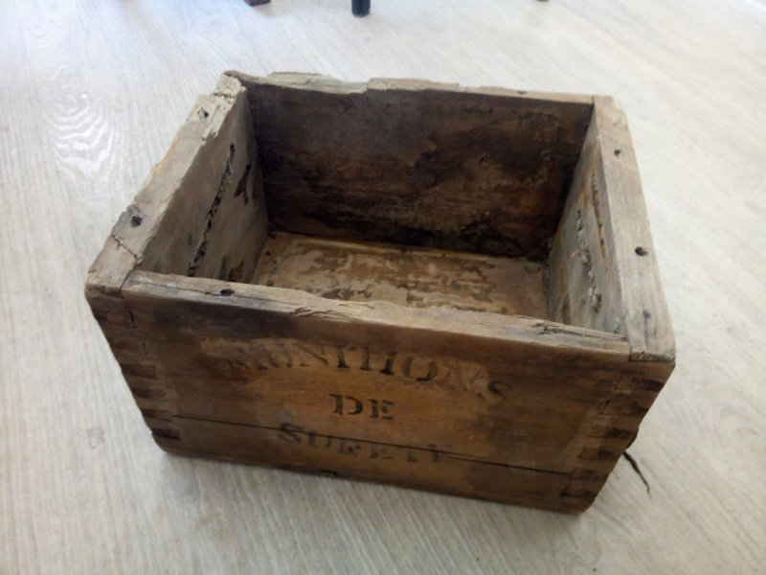
Позднее появились деревянные ящики для хранения патронов. У них уже была крышка и замки, но они были не долговечны, не влагостойкие и поэтому становились не пригодными для стрельбы, так же эти ящики в момент атаки могли легко воспламениться и взорваться. Позднее появляются более усовершенствованные.
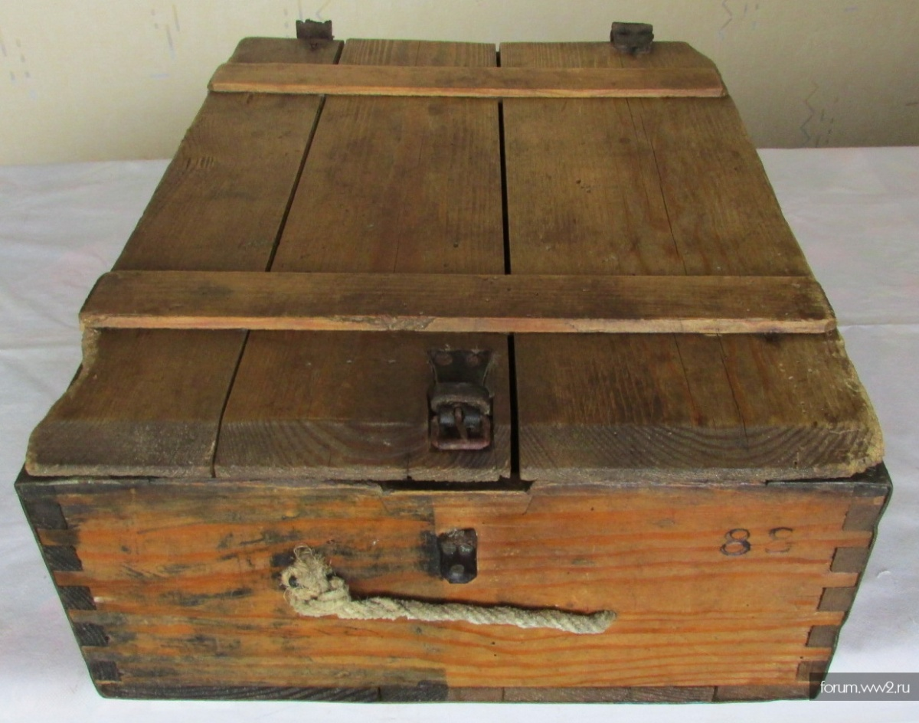
Далее появились более усовершенствованные патронные ящики, сделанные из железа. Производились они как алюминиевые, так и стальные. Как раз такой у нас и сохранился. Он использовался для переноски пулеметной ленты на 300 патронов к пулеметам. Для переноски два ящика стягивали ремнями вместе..
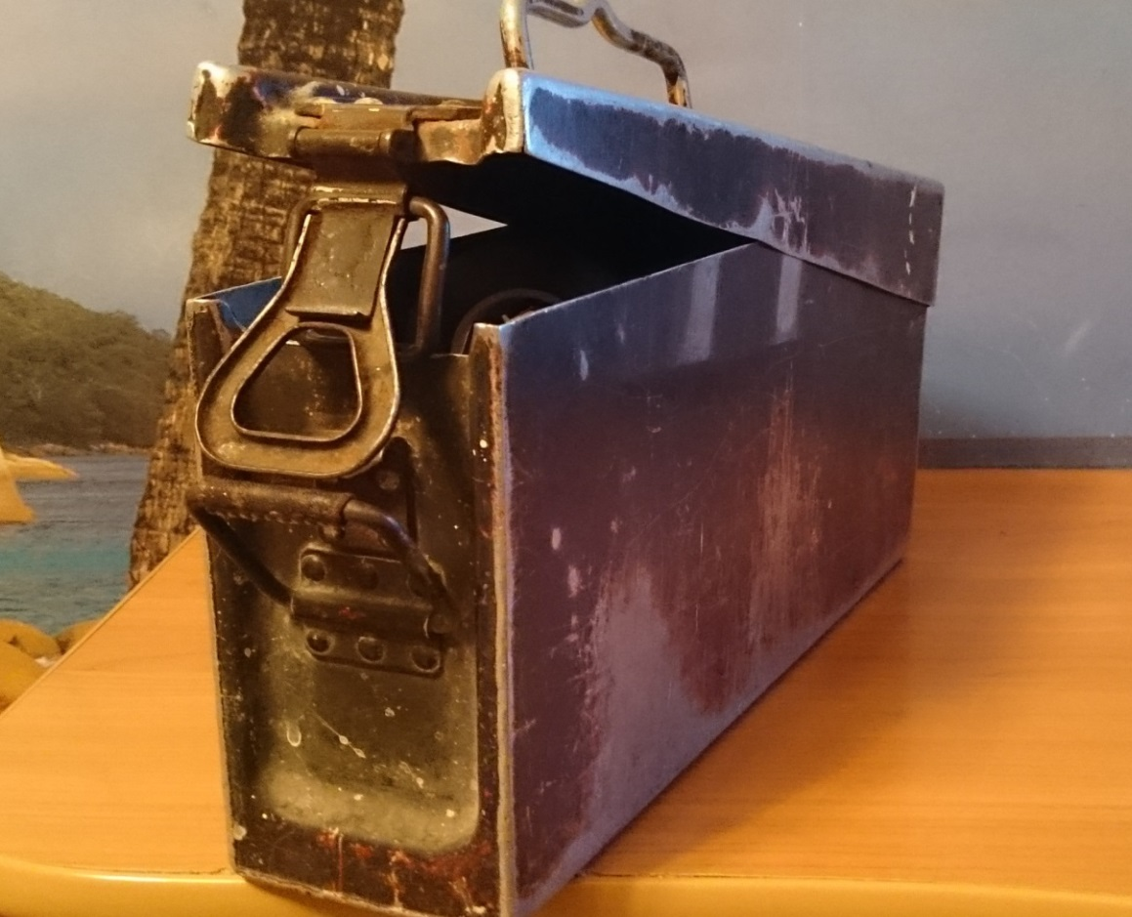

4.Роль ящика в нашей семье
Прошло уже 75 лет с дня окончания Великой Отечественной войны, 75 лет с того времени, как смолкли последние выстрелы пушек, наступила тишина и пришел на нашу землю мир, выстраданный, оплаченной высокой ценой человеческой жизни. Все меньше и меньше остается ветеранов и участников той войны. Но остается память... Память, которая смотрит на нас со старых фронтовых фотографий и тех вещей, которые сохранили бывшие фронтовики и передали нам. А мы, молодое поколение, о боевых подвигах наших отцов и дедов, их военной жизни можем сегодня узнать только из их рассказов, кинофильмов, произведений художественной литературы или предметах оставшихся с годов Вов.
Мой прадедушка Щербаков Владимир Иванович 1916 г.р. был участником Великой Отечественной войны. Он был не просто солдатом, а командиром отряда. После того, как Советский Союз одержал победу над фашистскими захватчиками, уцелевшие солдаты вернулись в свои родные семьи. Мой прадед вернулся с этой беспощадной войны. Много повидал он на полях войны, был трижды ранен. У прадеда сохранилось много разных вещей памятных вещей с войны: блокнот, карта, ручки, медали, пистолет (Малогабаритный ПСМ) и патронный ящик. Владимир Иванович часто с печальным взглядом смотрел и рассказывал моей бабушке о тех трагических днях, которые он пережил.
После окончания войны деда, как военного, отправили строить дороги и мосты в разрушенные города Белоруссии, Чехословакии.
Мы вспоминаем нашего прадедушку очень часто. Его подвиги помогают мне преодолевать любые трудности в учебе и жизни. Щербаков Владимир Иванович за мужество и отвагу был награждён орденами и медалями. Его патронный ящик служит как напоминание о тех страшных и печальных временах, через которые прошел мой прадед и другие солдаты для того, чтобы мы сегодня жили мирно и счастливо. Ведь именно с ним или другими вещами, в большинстве случаев, солдаты шли на верную смерть, не боясь врага, который вел наступление.
Мы не забываем о тех героях и о том подвиге, который совершили солдаты не щадя своей жизни ради нашего светлого будущего.
Слава героям за нашу великую Родину! И я после окончания школы я собираюсь поступать в Военный институт, и тоже стану как мой прадед защищать нашу страну от врагов и захватчиков.

5.Заключение.
Проблемы исследования:
Исследовательскую работу по теме Вов я выбрал не случайно. Ведь с каждым годом становиться все меньше и меньше тех, кто ощутил на себе все тяготы того времени. Хотелось бы больше узнать о военном времени, о вещах, о людях, внесших свой бесценный вклад в Победу над фашизмом.
Задачи:
1. Провести беседы с ветеранами, и их родственниками.
2. Просмотреть архивные данные.
3. Проанализировать полученную информацию.
4. Систематизировать поисково-исследовательский материал, собранный на основе воспоминаний, рассказов, и наблюдения.
5. В результате исследований помочь читателям проникнуться патриотизмом и чувством гордости за наших соотечественников, вставших на защиту Родины.
В ходе выполнения исследовательской работы были использованы такие
методы исследования:
- интервью;
- исследовательский метод;
- описательный метод;
- метод сравнительного анализа.
Район исследования: г.Пермь,г.Кстово,г.Москва
В результате исследования:
а) составлен план работы;
б) взято интервью у родственников ветерана ВОв.
в) систематизирован поисково-исследовательский материал, собранный на основе воспоминаний, рассказов, изучение литературы и фотографий
г) сделаны соответствующие выводы.
Сроки исследования:
ноябрь – январь, 2020год
Перспектива исследовательской работы:
- Продолжить поисково - исследовательскую работу о изучении Вов;
- Создать сборник по данной исследовательской работе;

6.Список литературы

  - https://alfahunt.ru/poleznoe/sovet/zachem-nuzhna-korobka-dlja-patronov
  - https://forum.ww2.ru/index.php?showtopic=4784824
  - http://xn--80aaxgqbdi.xn--p1ai/publ/1/17-1-0-131
  - https://multiurok.ru/files/issliedovatiel-skaia-kraieviedchieskaia-rabota-voi.html
  - https://ru.wikipedia.org/wiki/%D0%9F%D0%B0%D1%82%D1%80%D0%BE%D0%BD%D0%BD%D0%B0%D1%8F_%D0%BA%D0%BE%D1%80%D0%BE%D0%B1%D0%BA%D0%B0#%D0%98%D1%81%D1%82%D0%BE%D1%80%D0%B8%D1%8F
  - https://lik-o-dil-es.blogspot.com/2018/09/patronnaya-tara.html?m=1
  - https://yandex.ru/images/search?text=%D0%B8%D1%81%D1%82%D0%BE%D1%80%D0%B8%D1%8F%20%D0%BF%D0%B0%D1%82%D1%80%D0%BE%D0%BD%D0%BD%D1%8B%D1%85%20%D1%8F%D1%89%D0%B8%D0%BA%D0%BE%D0%B2&stype=image&lr=20044&source=wiz&pos=3&img_url=https%3A%2F%2Fforum.ww2.ru%2Fuploads%2Fmonthly_10_2019%2Fpost-74519-0-27051000-1572279909.jpg&rpt=simage

